Centre Hospitalier Universitaire, CHU de Nom de la Ville
Nom de votre service
Téléphone : Téléphone
E-mail : Mail

Bonjour Madame, Monsieur,

Vous avez rendez-vous pour une consultation.
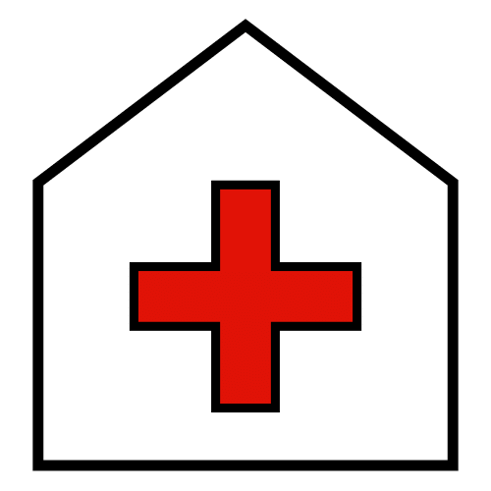

A hôpital/CHU
Dans Indiquez le service
au Indiquez le bâtiment, l'adresse
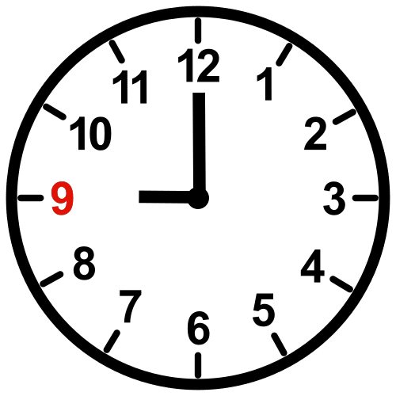
Le Date à Heure
Vous avez rendez-vous avec : Indiquez le nom du professionnel
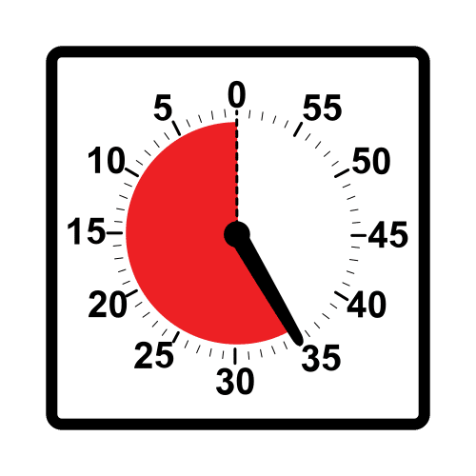
La consultation dure Indiquez la durée
Vous apportez :
votre carte vitale
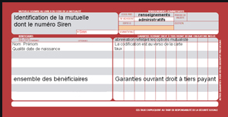
votre carte de mutuelle
votre carnet de santé
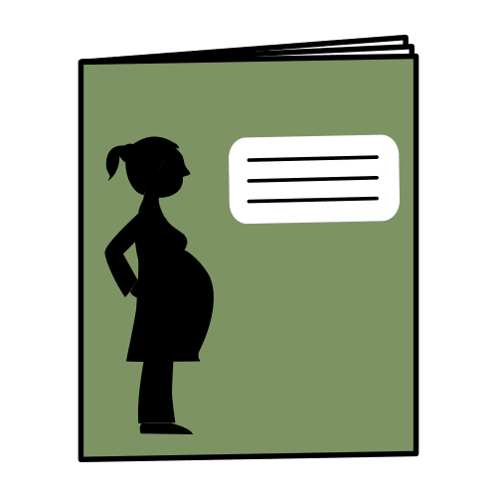
votre dossier médical
autre :
Vous pouvez être accompagné d’une personne de confiance

comme un parent, un ami, un éducateur, un représentant légal.

Vous avez des questions
vous pouvez appeler le secrétariat du docteur

au : Téléphone
Nous vous envoyons le plan de l’hôpital.
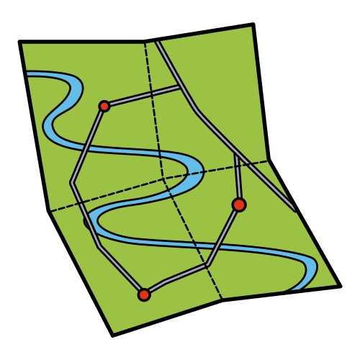

Ce document a été écrit en FALC (facile à lire et à comprendre) par le groupe de travail inter-filières AnDDI-Rares / DéfiScience qui s’est assuré d’une validation par des personnes concernées.
Auteur des pictogrammes: Sergio Palao Provenance: ARASAAC (http://www.arasaac.org) Licence: CC (BY-NC-SA)
Propriété: Gouvernement d'Aragon (Espagne)
© European Easy-to-Read Logo: Inclusion Europe.

Plus d’informations sur www.inclusion-europe.eu
Version 1 / octobre 2022

